AÇÕES EM SAÚDE ACERCA DAS DOENÇAS INFECCIOSAS E PARASITÁRIAS: UM RELATO DE EXPERIÊNCIA
Amanda da Silva Oliveira
Sabrina de Sousa Lima
Maria Giceli Martins da Silva³
Isadora Magalhães Fernandes⁴
Joana Vitória Lira da Silva⁵
Natália Lima da Silva⁶
Karoline de Cassia Cipriano de Sousa⁷
Francisco Ayslan Ferreira Torres⁸
Bruna Stephanie Bernardo da Silva⁹
José Wagner Martins da Silva¹⁰
Camila Fonseca Bezerra¹¹

Área Temática: Saúde
Ano: 2022

RESUMO
As ações em saúde da Liga Acadêmica de Doenças Infecciosas e Parasitárias (LADIP), através da propagação de informações com foco na promoção da saúde, desenvolve a importante troca de saberes entre a universidade e a comunidade, o que viabiliza o conhecimento à população e comunidade acadêmica. O presente trabalho trata-se de um relato de experiência, cujo objetivo é apresentar ações na área de Microbiologia e Parasitologia a fim de multiplicar a promoção da saúde nos territórios. As ações envolveram públicos dentro e fora da universidade, desde escolas a espaços de sociabilidade erótica, praças públicas e serviço especializado, no qual abrangeu cerca de 202 pessoas a contar da fase escolar à vida adulta. Os resultados evidenciaram a necessidade de propagar conhecimentos de prevenção e controle de doenças comumente acometidas pela população, vinculadas a campanhas de saúde, com doenças em evidência como a Varíola dos Macacos. Além de alcançar aqueles que são menos assistidos, como as profissionais do sexo, por intermédio de meios diversos para além das barreiras físicas, através das redes sociais e imersão nos locais de público-alvo. Assim, considera-se que as práticas de extensão realizadas contribuem para alcançar públicos diversos e em numerosas realidades, promovendo o conhecimento e garantindo a promoção da saúde, além de proporcionar aos acadêmicos habilidades para a assistência de enfermagem através das atividades em campo.

Palavras-chave: Ações em Saúde. Doenças Infecciosas. Educação em saúde.

HEALTH ACTIONS ABOUT INFECTIOUS AND PARASITARY DISEASES: AN EXPERIENCE REPORT

ABSTRACT

The health actions of the Academic League of Infectious and Parasitic Diseases - LADIP through the dissemination of information, focusing on health promotion, develops the important exchange of knowledge between the university and the community, which makes knowledge available to the population and academic community. The present work is an experience report, whose objective is to present actions in the area of ​​Microbiology and Parasitology in order to multiply health promotion in the territories. The actions involved audiences inside and outside the university, from schools to erotic sociability spaces, public squares and specialized service, which covered around 202 people from school to adulthood. The results showed the need to disseminate knowledge on the prevention and control of diseases commonly affected by the population, linked to health campaigns, with diseases such as Monkeypox in evidence. In addition to reaching those who are less assisted, such as sex workers, through different means beyond physical barriers, such as social networks and immersion in the target audience's places. Thus, it is considered that the extension practices carried out contribute to reaching diverse audiences and in numerous realities, promoting knowledge and ensuring health promotion, in addition to providing academics with skills for nursing care through field activities.

Keywords: Actions in Health. Health education. Infectious diseases.

1 INTRODUÇÃO
A Liga Acadêmica de Doenças Infecciosas e Parasitárias (LADIP) é um Programa de Extensão, vinculado ao Departamento de Enfermagem da Universidade Regional do Cariri (URCA). A LADIP é constituída por graduandos do curso de Enfermagem da respectiva universidade, tem como intuito a comunicação com a população e a prevenção de doenças, a qual inclui principalmente elementos de educação, mobilização pública e participação social, rompendo o antigo modelo de ensino apenas teórico e informativo e abordando um novo estilo mais prático e participativo.
A educação em saúde visa a elaboração e a sistematização de ideias ligadas à análise e a prática de conhecimentos para atuação e orientação em saúde, sendo um processo educativo de construção de aprendizado que consiste na apropriação temática pela população (BRASIL, 2018).
Nessa perspectiva, algumas doenças representam problemas de saúde pública, particularmente nos países subdesenvolvidos nos quais retratam bastante prevalência em consequência das baixas condições de vida das comunidades carentes e marginalizadas. Portanto, educação em saúde não pode se resumir apenas às atividades teóricas, mas também as que se reportam às ações de promoção e prevenção em saúde, que necessitam de uma combinação de apoios educacionais, que tem como objetivo proporcionar condições de vida saudável à população (SALCI et al., 2012).
A atuação da liga busca complementar a formação dos membros que a compõem, através de interações e articulando o método de ensino, atividades educativas e participação de programas comunitários, além de levar conhecimentos acerca das doenças e como impedir a transmissão para a comunidade.
O programa foi criado no dia 24 de agosto do ano de 2018. As ações foram iniciadas em março de 2022 sob orientação da nova coordenadora e são executadas na cidade de Iguatu-CE em escolas da rede pública, na universidade, no Ambiente de Sociabilidade Erótica e no centro da cidade, buscando englobar diversos públicos. Utiliza-se ainda mídia social com um perfil no Instagram®, com compartilhamento semanal de postagens referentes a doenças voltadas à área da Microbiologia e Parasitologia. Estima-se que a LADIP, no período de março a outubro de 2022, tenha disseminado informações em saúde beneficiando assim cerca de 202 pessoas.
As ações de educação em saúde devem ser embasadas na literatura científica, com foco na promoção da saúde para as populações mais carentes justificando a construção desse estudo, tendo como relevância a propagação de ações de extensão voltadas à promoção e disseminação de conhecimentos para a comunidade.
Dessa forma, este trabalho tem como objetivo geral: Relatar a experiência dos acadêmicos de enfermagem no desenvolvimento de ações de educação em saúde acerca da área de Microbiologia e Parasitologia. E como objetivos específicos: Avaliar a importância das ações promotoras de saúde para a comunidade; Propiciar aos acadêmicos de Enfermagem um espaço para a troca de saberes dentro da comunidade; Realizar análises para identificar o nível de conhecimento da comunidade sobre agentes infecciosos específicos, buscando melhorar o diagnóstico e a detecção precoce.

2 REFERENCIAL TEÓRICO

As doenças infecciosas e parasitárias são um problema de saúde pública no Brasil, visto que desencadeiam na população uma qualidade de vida inadequada, sendo que os mais atingidos são aqueles que estão enquadrados em situações socioeconômicas baixas. Desse modo, ações em saúde são estratégias que tem como propósito promover condições de vida adequadas, através da sensibilização da comunidade acerca dos meios de prevenção de diversas morbidades e transmissão, tornando-os protagonistas de sua própria saúde (NUNES et al., 2021).
A educação em saúde potencializa a prática do cuidado com foco na integralidade através de ações voltadas à prevenção de doenças e promoção da saúde. As estratégias implementadas na comunidade contribuem na autonomia dos indivíduos acerca do seu cuidado, despertando uma nova visão do contexto saúde onde possuem a capacidade de manter e recuperá-la (COSTA et al., 2020).

O objetivo da educação em saúde, por sua vez, não é o de informar para a saúde, mas de transformar saberes existentes. A prática educativa, nesta perspectiva, visa ao desenvolvimento da autonomia e da responsabilidade dos indivíduos no cuidado com a saúde, porém não mais pela imposição de um saber técnico-científico detido pelo profissional de saúde, mas sim pelo desenvolvimento da compreensão da situação de saúde (SOUZA; JACOBINA, 2009, p.624).

Assim, a extensão universitária tem como papel instituidor propagar ações comunitárias, com estratégias que visam auxiliar nas necessidades de saúde da população. Dessa forma, as atividades de extensão proporcionam aos acadêmicos um ambiente propício para exercitarem competências adquiridas, relacionando a teoria com a prática e atendendo as especificidades em saúde da comunidade, através da troca de saberes, com o intuito de empoderar os indivíduos acerca de implementar em sua rotina diária de hábitos saudáveis (COSTA et al., 2020).

Nessa direção, a extensão universitária favorece o desenvolvimento de ações junto à comunidade, à medida que constrói saberes que unem o conhecimento acadêmico guiado pela literatura com a sabedoria popular, fortalecendo os vínculos e fomentando o empoderamento, tanto dos estudantes, como da própria comunidade (DAMASCENO et al.,2018, p.321).

Portanto, observa-se que, ao passo que as ações de extensão universitária acontecem, o conhecimento é propagado e disseminado, montando um elo de qualificação do ensino, envolvendo a universidade, os estudantes e a comunidade social. Logo, as experiências proporcionam a construção do conhecimento compartilhado, valorizando os conhecimentos científicos e os saberes populares, reconhecendo a importância da participação da comunidade leiga como elemento fundamental na construção dos saberes mediante as práticas de ensino (COSTA, A. et al., 2020).

3 RESULTADOS E DISCUSSÃO

Promover ações voltadas à prevenção de Doenças Infecciosas e Parasitárias na comunidade é indispensável, nessa perspectiva a LADIP busca desenvolver novas abordagens e estratégias que visam englobar todos os que compõem a sociedade. As ações executadas são voltadas à prevenção e detecção de doenças infecciosas. Essa prevenção ocorre através da sensibilização da população, com intervenções que objetivam a expansão do conhecimento, principalmente para os assuntos tidos como demandas da comunidade.

De acordo com os Cadernos de Atenção Básica do Ministério da Saúde (BRASIL, 2009), o âmbito escolar é reconhecido como o local mais apropriado para desenvolver ações de promoção à saúde, pois possibilita a disseminação de conhecimentos e construção de saberes, a partir disso a dinâmica escolar torna-se um espaço de referências.

Nesse contexto, a promoção de ações educativas pela LADIP nas escolas em colaboração com o Programa Saúde na Escola (PSE) municipal, possui o intuito de diminuir a transmissão de Infecções Sexualmente Transmissíveis (IST) entre os adolescentes, através do uso de metodologias ativas, à exposição do conteúdo por meio do projetor abordando sobre a definição, sintomas, formas de transmissão e de prevenção das doenças infecciosas, além disso, são usados jogos de perguntas e respostas, tendo em vista que a utilização de metodologias ativas auxiliam no processo de ensino-aprendizagem e o torna mais eficiente (BARROS; MIRANDA; COSTA, 2019).
Figura 01 - Ação sobre Infecções Sexualmente Transmissíveis.
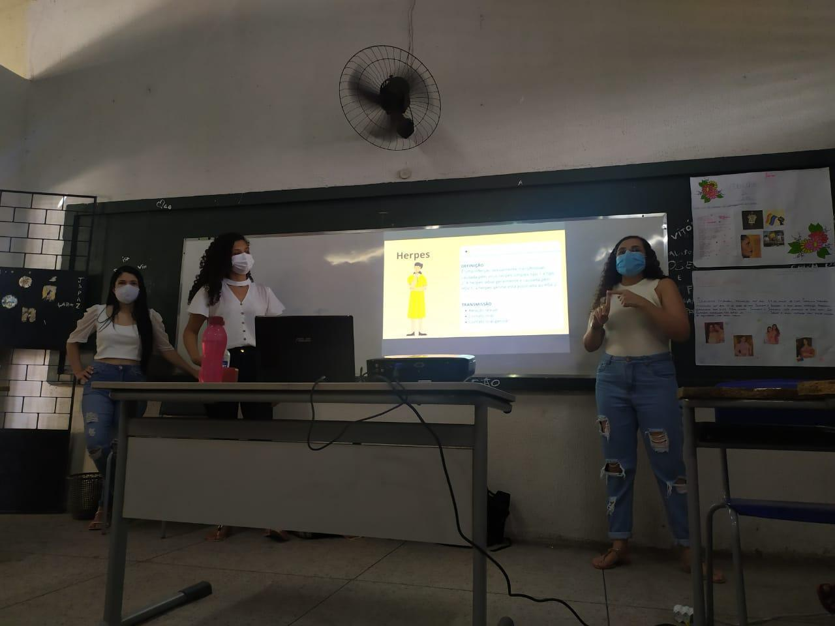
Fonte: Arquivo Pessoal, 2022.

O ambiente universitário é outro espaço em que a Liga Acadêmica de Doenças Infecciosas e Parasitárias desenvolve suas ações, com foco na temática trabalhada e levando em consideração o Julho Amarelo, que retrata o mês de conscientização contra as hepatites virais, e possui como finalidade fortalecer ações de vigilância e controle da doença (BRASIL, 2015).
Inicialmente, ocorreu à solicitação dos testes rápidos, nessa perspectiva foi pensado em além do rastreamento das hepatites B e C, englobar outras patologias, como HIV (Human Immunodeficiency Virus: Vírus da Imunodeficiência Humana) e Sífilis. Com isso, os membros da liga foram capacitados para a realização dos testes rápidos. A ação ocorreu na Universidade Regional do Cariri-URCA, Campus Avançado de Iguatu, com uma população total de 67 pessoas, sendo compostos por 70,1% de mulheres e 29,9% de homens, como mostrado na Figura 02.
Figura 02 - Sexo dos participantes
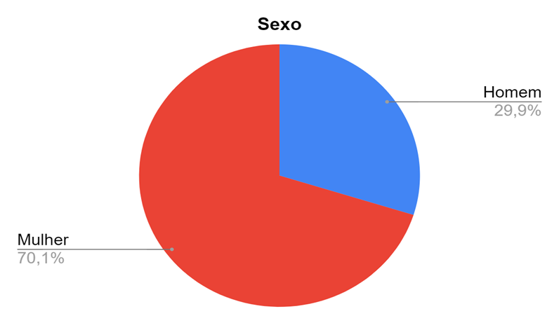
Fonte: Arquivo Pessoal, 2022.

Os testes foram aplicados em participantes de diversas faixas etárias, desde jovens de 13 anos a idosos de 79 anos, como é exemplificado na Figura 03. A maior representatividade no estudo, foi de jovens de 13 a 23 anos, com um total de 50 pessoas dentre os 67 participantes, seguido pela faixa etária de 23 a 33 anos, com um total de 11 participações, os 6 restantes estão distribuídos entre 33 e 79 anos.

Figura 03 - Faixa etária dos participantes.
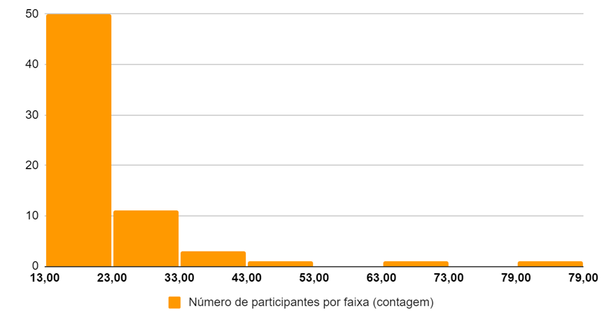
Fonte: Arquivo Pessoal, 2022.

Os participantes foram orientados que poderiam realizar todos os testes. Antes da realização do procedimento era preenchida uma ficha com alguns dados dos pacientes como nome completo, CPF, sexo, data de nascimento e idade. Posteriormente foi entregue um laudo para os pacientes, com o resultado dos testes realizados, o mesmo foi assinado e carimbado pela coordenadora e pelo colaborador da LADIP.
Segundo a Secretaria de Estado de Saúde (2019), é imprescindível que os indivíduos tenham conhecimento sobre o seu estado sorológico, após o contato com agulhas, seringas contaminadas e relação sexual desprotegida. O teste rápido é indicado para todos que possuem vida sexual ativa e/ou tem contato com situações de exposição.
Conforme apresentado no gráfico, a adesão a ação foi bem significativa, isso ressalta a importância de propagar assuntos voltados à detecção e prevenção de IST com a comunidade acadêmica, pois muitos não têm as devidas orientações.
A LADIP propaga informações para todos que compõem a sociedade, quanto às atualizações sobre as doenças, a liga observou a necessidade de difundir conhecimentos acerca da Varíola dos Macacos, na perspectiva da prevenção e controle da doença a depender da conscientização da população para diminuir a transmissão (SOUSA et al., 2022).
Quando os primeiros casos de infecção estavam surgindo, uma ação foi pensada com o intuito de esclarecer os principais aspectos da doença. Em reunião, os membros e colaboradores decidiram que um maior número de pessoas seria alcançado através da distribuição de panfletos em um ponto estratégico da cidade de Iguatu, o local escolhido foi o centro da cidade.
O panfleto trazia informações como: o que era a doença; forma de transmissão e como se prevenir, como mostra a Figura 04. Além da entrega no local escolhido, também foram fixados panfletos em tamanho maior, em pontos ao longo da Universidade, para informar a população acadêmica acerca do assunto.
Figura 04 - Modelo do panfleto
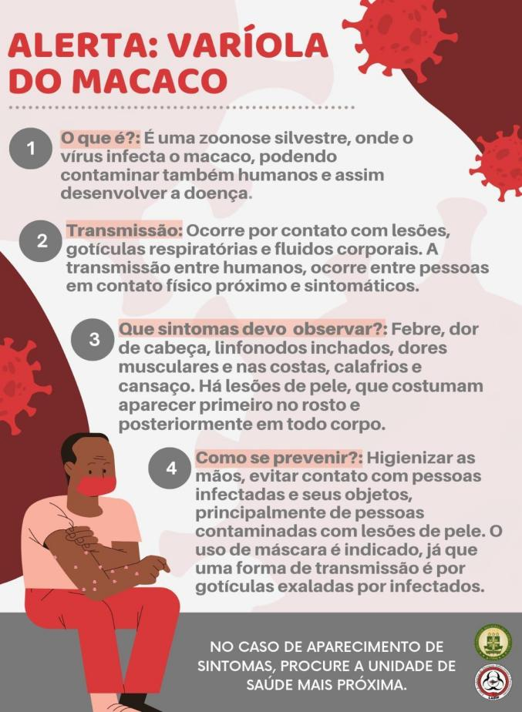
Fonte: Arquivo Pessoal, 2022.

Com o propósito de atender aqueles que são menos assistidos e mais vulneráveis, acatamos a sugestão de levar o contexto de promoção à saúde às profissionais do sexo, uma vez que a falta de orientação é o maior fator de risco à saúde delas, onde a adesão desse público nos serviços de saúde é falha (SALMERON; PESSOA, 2012).
A ação foi realizada no Ambiente de Sociabilidade Erótica, inicialmente foi contatada a gerenciadora do espaço para a visita ser marcada, após a data ser definida os membros foram executar a visita, no presente momento foram entregues preservativos internos e externos, onde foi exemplificado por meio de peças anatômicas como deve ser introduzido o preservativo no órgão genital.
Durante a organização da ação, foi pensado em ter um segundo momento com as profissionais em um ambiente mais confortável, com isso foi organizado um momento no Centro Microrregional Especializado de Atenção à Saúde Reprodutiva e Sexual-CEMEAR que é uma parceria da Liga. Foram ofertadas a execução do exame preventivo, testes rápidos (HIV, hepatites virais e sífilis) em alusão ao Outubro Rosa, além de orientações e entrega de panfletos acerca da prevenção ao câncer de mama.
Nota-se práticas de autocuidado escassas promovidas pelos serviços, o que acarreta em uma baixa adesão desse público nas unidades de saúde (SANTO et al., 2022).
Contudo, sabe-se a necessidade de orientações e um olhar diferenciado com as profissionais do sexo. As mulheres alcançadas com a atividade representam um passo inicial, e denota o quão importante é englobar esse público nas ações de extensão.
A LADIP supera barreiras físicas ao discutir temas via Instagram®, são inúmeros os abordados, nos quais explanam desde a Covid-19 até doenças causadas por outros microrganismos. Nas postagens, é possível informar o público digital sobre a definição da doença, como ocorre a transmissão e as formas de proteção, bases essenciais para empoderar o conhecimento e diminuir a crença da comunidade ao fake news.
O perfil da Liga foi pensado de forma a ser harmônico e organizado, seguindo um modelo prévio, que pode ter algumas características alteradas de acordo com o estilo dos membros que estão realizando a construção das postagens durante a semana. Os temas são pensados e distribuídos com antecedência, a escolha é feita de acordo com o que é de maior relevância e interesse naquele momento, e seguidos por meio da construção de um cronograma mensal, o que auxilia na otimização das tarefas.

4 CONSIDERAÇÕES FINAIS

A Liga Acadêmica de Doenças Infecciosas e Parasitárias proporciona à comunidade assistência voltada às ações de educação em saúde, promoção da saúde através de testes rápidos para detecção de IST, rodas de conversa e palestras por meio de atividades educativas voltadas aos mais diversos públicos, ampliando suas atividades para além da universidade, contemplando escolas, ambientes de sociabilidade erótica e os usuários do CEMEAR, além dos meios virtuais como o Instagram®, ampliando a extensão para além dos meios físicos e presenciais.
As atividades promovidas pela LADIP contemplaram os eixos de ensino, pesquisa e extensão, contribuindo para aprimorar a formação dos acadêmicos, estruturando o processo de qualificação da assistência de enfermagem, compreendendo as diversas realidades e atendendendo os mais diversos públicos, além de desenvolver novas competências pessoais e profissionais, os estudantes desenvolvem habilidades de trabalho em equipe, comunicação, desenvolvimento científico e tecnológico, o que é desejável dentro do processo ensino-aprendizado.
As atividades teóricas e práticas realizadas pela liga demonstraram ser de grande relevância no cenário de desenvolvimento das ações desempenhadas na comunidade interna e externa à universidade, permitindo estabelecer contato com a comunidade, através de projetos específicos e troca de experiência entre os acadêmicos e o público alvo.
Assim, fica evidente que as práticas de extensão realizadas pela LADIP têm o compromisso de difundir o conhecimento científico, dispondo da aprendizagem acerca da área de Microbiologia e Parasitologia.

5 AGRADECIMENTOS

Os agradecimentos são dedicados ao Fundo Estadual de Combate à Pobreza (FECOP) pelo incentivo ao desenvolvimento das atividades de extensão com a oferta da bolsa acadêmica, a Pró-Reitoria de Extensão-PROEX, Universidade Regional do Cariri-URCA e ao Programa Saúde na Escola-PSE por todo apoio, parceria e dedicação.

REFERÊNCIAS

BARROS, Márcia Graminho Fonseca Braz e; MIRANDA, Jean Carlos; COSTA, Rosa Cristina. Uso de jogos didáticos no processo ensino-aprendizagem. Revista Educação Pública, Rio de Janeiro, v. 19, n. 23, out. 2019. Disponível em: https://educacaopublica.cecierj.edu.br/artigos/19/23/uso-de-jogos-didaticos-no-processo-ensino-aprendizagem. Acesso em: 02 nov. 2022.

BRASIL. Secretária de Estado de Saúde, SES-MG reforça importância do teste rápido de HIV. Minas Gerais: Secretaria de Estado de Saúde de Minas Gerais (SES-MG), 2019.

BRASIL. Ministério da Saúde. Secretária de Gestão do Trabalho e da Educação na Saúde. Departamento de Gestão da Educação em Saúde, Política Nacional de Educação Permanente em Saúde. 1. ed. Brasília: Ministério da Saúde, 2018. p. 73.

BRASIL. Ministério da Saúde. Sociedade Portuguesa de Beneficência de Santos, Julho Amarelo: Mês de luta contra as hepatites virais. Santos: Sociedade Portuguesa de Beneficência de Santos, 2015.

BRASIL. Ministério da Saúde. Secretaria de Atenção à Saúde. Departamento de Atenção Básica, Cadernos de Atenção Básica. 1. ed. Brasília: Ministério da Saúde, 2009. p. 96.

COSTA, Acaahi Ceja de Paula da. et al. Educação e Saúde: a extensão universitária como espaço para tencionar e pensar a educação em saúde. Brazilian Journal of Development, Curitiba, v. 6, n. 4, p. 21618, abr. 2020. Disponível em: https://doi.org/10.34117/bjdv6n4-362. Acesso em: 09 nov. 2022.

COSTA, Daniel Alves da. et al. Enfermagem e a Educação em Saúde. Revista Científica da Escola Estadual de Saúde Pública de Goiás "Cândido Santiago", Goiânia, v. 6, n. 3, p. 5, out. 2020. Disponível em: https://www.revista.esap.go.gov.br/index.php/resap/article/view/234. Acesso em: 08 nov. 2022.

DAMASCENO, Ana Jéssica Silva. et al. A Extensão Universitária como estratégia para a Educação em Saúde com um grupo de idosos. Revista Kairós, São Paulo, v. 21, n. 4, p. 321,mar. 2018. Disponível em: https://doi.org/10.23925/2176-901X.2018v21i4p317-333. Acesso em: 02 nov. 2022.

NUNES, Priscila Castilho. et al. Promoção de Saúde em Educação em Doenças Tropicais e Parasitárias em Belém, Pará. Brazilian Journal Health Review, Curitiba, v. 4, n.1, p. 726, jan. 2021. Disponível em: https://doi.org/10.34119/bjhrv4n1-062. Acesso em: 08 nov. 2022.

SALCI, Maria Aparecida. et al. Educação em Saúde e suas Perspectivas Teóricas: algumas reflexões. Texto Contexto Enfermagem. Florianópolis, v. 22, n.1, p. 227, jul. 2012. Disponível em: https://www.scielo.br/j/tce/a/VSdJRgcjGyxnhKy8KvZb4vG/?format=pdf&lang=pt. Acesso em: 03 nov. 2022.

SALMERON, Neiva de Alencar; PESSOA, Thalita Almeida Martins. Profissionais do sexo: perfil socioepidemiológico e medidas de redução de danos. Acta Paulista de Enfermagem, São Paulo, v. 25, n. 4, p. 553, dez. 2012. Disponível em: https://doi.org/10.1590/S0103-21002012000400011 .Acesso em: 01 nov. 2022.

SANTO, Milena Oliveira do Espirito. et al. Profissionais do sexo e suas práticas de cuidado em saúde. Pesquisa, Sociedade e Desenvolvimento, Vargem Grande Paulista, v. 11, n. 8, p. 4, jun. 2022. Disponível em: https://doi.org/10.33448/rsd-v11i8.31495. Acesso em: 01 nov. 2022.

SOUSA, Álvaro Francisco Lopes de; SOUSA, Anderson Reis de; FRONTEIRA, Inês. Varíola de macacos: entre a saúde pública de precisão e o risco de estigma. Revista Brasileira de Enfermagem, v. 75, n. 5, p. 2, ago. 2022. Disponível em: https://doi.org/10.1590/0034-7167.2022750501. Acesso em: 03 nov. 2022.

SOUZA, Isabela Pilar Moraes Alves de; JACOBINA, Ronaldo Ribeiro. Educação em Saúde e suas Versões na História Brasileira. Revista Baiana de Saúde Pública, Salvador, v. 33, n. 4, p. 624, dez. 2009. Disponível em: https://doi.org/10.22278/2318-2660.2009.v33.n4.a293. Acesso em: 08 nov. 2022.

Recebido em 16 de dezembro de 2022
Aceito em 29 de setembro de 2023

Estudante, Universidade Regional do Cariri-URCA, Graduanda em Enfermagem, Bolsista da Liga Acadêmica de Doenças Infecciosas e Parasitárias-LADIP. E-mail:amanda.oli@urca.br
Estudante, Universidade Regional do Cariri-URCA, Graduanda em Enfermagem, Voluntária da Liga Acadêmica de Doenças Infecciosas e Parasitárias-LADIP. E-mail:sabrina.sousa@urca.br ³ Estudante, Universidade Regional do Cariri-URCA, Graduanda em Enfermagem, Voluntária da Liga Acadêmica de Doenças Infecciosas e Parasitárias-LADIP. E-mail:giceliurca@gmail.com ⁴ Estudante, Universidade Regional do Cariri-URCA, Graduanda em Enfermagem, Voluntária da Liga Acadêmica de Doenças Infecciosas e Parasitárias-LADIP. E-mail:isadora.fernandes@urca.br ⁵ Estudante, Universidade Regional do Cariri-URCA, Graduanda em Enfermagem, Voluntária da Liga Acadêmica de Doenças Infecciosas e Parasitárias-LADIP. E-mail:joanavitoria.liradasilva@urca.br ⁶ Estudante, Universidade Regional do Cariri-URCA, Graduanda em Enfermagem, Voluntária Liga da Acadêmica de Doenças Infecciosas e Parasitárias-LADIP. E-mail:natalia.limasilva@urca.br ⁷ Estudante, Universidade Regional do Cariri-URCA, Graduanda em Enfermagem, Voluntária da Liga Acadêmica de Doenças Infecciosas e Parasitárias-LADIP. E-mail:karol.sousa@urca.br ⁸ Estudante, Universidade Regional do Cariri-URCA, Graduando em Enfermagem, Voluntário da Liga Acadêmica de Doenças Infecciosas e Parasitárias-LADIP. E-mail:ayslantorresj1@gmail.com ⁹ Colaboradora da Liga Acadêmica de Doenças Infecciosas e Parasitárias-LADIP., Educadora Física, Especialista em Gestão Estratégica na Área da Saúde e Atenção à Saúde da Pessoa com Sobrepeso e Obesidade-UFSC. E-mail:brunasbsilva@gmail.com ¹⁰ Colaborador da Liga Acadêmica de Doenças Infecciosas e Parasitárias-LADIP, Enfermeiro, Mestre em Saúde da Família-URCA, Doutorando em Cuidados Clínicos em Enfermagem e Saúde-UECE. E-mail:jose.martins@urca.br ¹¹ Docente da URCA,,Doutora em Ciências Farmacêuticas-PPGCF-Universidade Federal do Pernambuco-UFPE, Mestre em Bioprospecção Molecular-PPBM-URCA,, Universidade Regional do Cariri-URCA, Departamento de Enfermagem, Coordenadora da Liga Acadêmica de Doenças Infecciosas e Parasitárias-LADIP, Coordenadora do projeto de extensão Saúde mental e bem estar de acadêmicos-SMA. E-mail:camila.bezerra@urca.br

